KREUZFAHRTBERICHT
AMA 320; 07.11. – 24.11.2017
„Große Mittelmeerreise“

Datum | Hafen | geplante  Ankunft | geplante  Abfahrt | tatsächliche  Ankunft | tatsächliche  Abfahrt
07.11.2017 | Venedig / Italien | - | - | - | -
08.11.2017 | Venedig / Italien | - | 13:00 | - | 16.30
09.11.2017 | Dubrovnik / Dalmatien ®  Dubrovnik / Dalmatien | 14:00 | 23:00 | 13.54
10.11.2017 | Dubrovnik / Dalmatien  Kotor / Montenegro  Kreuzen im Kotorfjord | 08:00  - | 16:00  - | 08:06  - | 04:00  15:24  -
11.11.2017 | Saranda / Albanien  Kerkyra / Korfu | 08:00  16:00 | 14:00  - | 07:24  16:54 | 14:42  -
12.11.2017 | Kerkyra / Korfu | - | 13:00 | - | 13:00
13.11.2017 | Santorin / Griechenland ® | 14:00 | 20:00 | 14:42 | 19:48
14.11.2017 | Çeşme / Türkei | 08:00 | 17:00 | 07:30 | 17:06
15.11.2017 | Rhodos / Griechenland | 08:00 | 17:00 | 07:54 | 16:42
16.11.2017 | Alanya / Türkei | 08:00 | 18:00 | 07:48 | 18:00
17.11.2017 | Limassol / Zypern | 08:00 | 18:00 | 07:36 | 18:12
18.11.2017 | Haifa / Israel | 06:00 | - | 06:00 | -
19.11.2017 | Haifa / Israel | - | 19:00 | - | 19:18
20.11.2017 | Urlaub auf See | - | - | - | -
21.11.2017 | Souda Bay (Chania) / Kreta | 09:00 | 17:00 | 08:42 | 16:54
22.11.2017 | Erholung auf See | Durchfahrt |  | Durchfahrt
23.11.2017 | Straße von Messina | - | - | - | -
24.11.2017 | Nizza / Frankreich | 09:00 | - | 07:30

SPIEGEL | STEFFEN | CD (ab 21.11. in #808) | 703
SCHÄDEL | CHRISTOPH | Übergabe CD (ab 21.11.) | 703
FUCHS | REBECCA | Sekretariat, Behörden | 706
PFEIFER | CHRISTIAN | Leitung BRB | 701
SOLLEDER | ANNA | BRB2 | 110
STRICKER | ANJA | Kreuzfahrtberatung, Bibliothek | 707
KOCH | ULRICH | Golf, Lager 5 | 437
KASÜSKE | MELANIE | BRB Info, VIP | 705
STIER | DIANA | BRB Info, Bettenbuch, Hospital | 708
WALTHES | SUSANN | Entertainment | 712
MENGES | THOMAS | Durchsagen, LGI, Auslaufmelodie | 649
KORDELI | MARIA | Animation, Sport, BRB Info, Fahrräder | 711
SCHILLIG | SVEN | DJ, Technik, Kino | 757
ABBES | AMELIE | Praktikum, Animation | 702

Kapitän: Hubert Flohr
Hotelmanager: Holger Winkler
Schiffsarzt: Dr. Sabine Hönle
Einstiege: Am 11.11.2017 in Kerkyra / Korfu / Griechenland
Sebastian Reitinger (SBY Nurse, BN 591588)
Sabrina Simonazzi (Vships)

Am 17.11.2017 in Limassol / Zypern / Griechenland
Klaus Friedrich Brehmer (Corporate Baker)
Karine Kardaschewa und Carolin Stetter (BN 512987)
Markus Leiter (Travestie Megy B.)

Am 18.11.2017 in Haifa / Israel
Matthias Morr (Schiffstester)

Am 21.11.2017 in Souda Bay / Kreta / Griechenland
Friedrich Pichler (Corporate Chef)

Ausstiege: Am 12.11.2017 in Kerkyra / Korfu / Griechenland
Gigi Vasilo Cosor (Seatec)

Am 15.11.2017 in Rhodos / Griechenland
Sabrina Simonazzi (Vships)

Am 16.11.2017 in Alanya / Türkei
Johannes Vollmer (SeaChefs)
Jessica Liedtke (Begleitung Johannes Vollmer)

Am 17.11.2017 in Limassol / Zypern / Griechenland
Swen Laemmel und Stephan Seifert (Film-Team 360°)
Sophie Moser (Violine)
Helmut und Eva Paul (Perry & Eve)
Hans Jochen und Marie Elise Stetter (BN 512987)

Am 18.11.2017 in Haifa / Israel
Georg und Ursula Muhl (BN 590109)

Am 19.11.2017 in Haifa / Israel
Andreas Donderer (MAN-Technician)
Erin Semi (Techniker)
Peter Zygar (MAN-Technician)

Am 21.11.2017 in Souda Bay / Kreta / Griechenland
Gigi Vasilo Cosor (Seatec)
VENEDIG / ITALIEN
Einschiffung erst am 08.11. wegen geschlossenen Hafens und verspäteter Schiffsankunft am 07.11.2017.
Die Unterbringung der Passagiere in nur 2 Hotels war sehr positiv für das Handling (Weitergabe von Informationen an die Passagiere). Insgesamt und mit etwas Abstand betrachtet, war die ganze Aktion ziemlich gut.
Es lief aber natürlich nicht alles rund:
- Die ersten Ankünfte mussten am Flughafen bis zu 3 Std. warten, bis sie zum Hotel fahren konnten.
- Die Passagiere im Hebbel-Bus warteten im Bus 3 Std. in der Nähe des Hafens, wo es angeblich keine Möglichkeiten gab, etwas zu essen/zu trinken zu kaufen. Im Bus wurde offenbar das Argument
„Die Überfahrt über die Brücke kostet € 118, das ist zu teuer“ angeführt.
- Das NH Hotel hatte nicht genügend Kapazität für das Abendessen. Ein Teil der Gruppe sollte außerhalb in einem Restaurant in zwei Schichten essen, das verzögerte sich aber stark, so dass die 2. Sitzung in einer sehr einfachen Trattoria bei Spaghetti mit Tomatensoße stattfand.
- Im NH Hotel war der Check out um 10.00 Uhr, die Agentur selber hatte allerdings Transfers erst nach 11 Uhr geplant. Es wurde ein zusätzlicher Bus früher zum Hafen angeboten.

Bei der Einschiffung waren die Passagiere (bis auf 4 Kabinen) entweder glücklich, endlich an Bord zu sein, oder nur noch kaputt. Von den vier mir bei Einschiffung an der Gangway angedrohten Beschwerdegesprächen war aber im weiteren Verlauf der Reise nicht mehr die Rede.

Die Abfahrt wurde auf 16.00 Uhr verschoben für einen geordneten Ablauf des Tages. Sehr schöne Ausfahrt mit Austern-Buffet, fast alle Passagiere an Deck. Das sehr gute erste Abendessen trug seinen Teil zur weiteren Entspannung bei, außerdem die hervorragende „Fosse“-Show danach.

Dubrovnik / Dalmatien ®
Spätestens beim maritimen Frühschoppen bei herrlichem Wetter war die Stimmung wieder bestens.
Wir lagen nicht auf Reede, sondern an der Pier. Ein Kommentar dazu eines Gastes, der wusste, dass man auch direkt an der Altstadt auf Reede liegen kann.
Alles bestens.

Kotor / Montenegro
Alles bestens

SARANDA / ALBANIEN
Wind 6 Bft. aus Ost. Gefahr, dass wir am Mittag nicht ablegen können, weil der Wind das Schiff an die Pier drückt. Daher haben wir geankert. Ausflüge mit einer knappen Stunde Verspätung raus. Abfahrt und Nachmittagsprogramm entsprechend verschoben. Etwas trubelig, weil wir von Saranda nach Korfu auch noch die Uhr eine Stunde vorstellen mussten.
Da es neben dem Wind auch noch regnete (tw. Gewitter), waren die Ausflugsteilnehmer nicht übermäßig begeistert vom Landgang.

Kerkyra / Korfu
Ankunft pünktlich in strömendem Regen. Zum Ausflugsbeginn (aufgrund diverser Änderungen im Laufe des Tages war der Treffpunkt um 17.35 Uhr) ging ein heftiges Gewitter mit Starkregen nieder; es bestand eine Unwetterwarnung. Ein Stadtspaziergang unter diesen Bedingungen war nicht zumutbar. Daraufhin sagten wir den Ausflug unsererseits ab. Ursprünglich gebucht waren 66 Pax, im Laufe des Tages bis zur Absage unsererseits war die Teilnehmerzahl wegen des Wetters bereits auf 40 gesunken. Es gingen 2 Passagiere individuell an Land, alle anderen blieben an Bord.
Am 2. Tag war alles deutlich entspannter. Es blieb trocken und die Ausflüge verliefen gut.
Santorin / Griechenland ®
Die Überfahrt war mit 17 Knoten kalkuliert. Wir hatten recht starken Gegenwind am Abend und in der Nacht, so dass wir mit 1 Std. Verspätung ankamen. Letzter Tender 30 Minuten später als ursprünglich geplant. Diverse erboste Passagiere wegen der Verzögerung (v.a. individuelle Landgänger, weil diese erst 1 Std. nach Ankunft an Land konnten – Ausflüge haben Vorrang), insbesondere wegen des frühen Sonnenunterganges um 17.11 Uhr.
Die Lehre aus dem heutigen Tag: In der Winterzeit Liegezeiten im Mittelmeer ganztags oder vormittags – für einen reinen Nachmittagsanlauf wird es meistens zu früh dunkel.

Çeşme / Türkei
Endlich einmal alles nach Plan mit gutem Wetter. Der Ort ist wirklich hübsch und gar nicht so sehr touristisch geprägt. Direkt am Liegeplatz beginnt der Yachthafen, um den eine schöne Promenade mit Shops und Cafés führt. Das kleine Zentrum bietet verschiedene Geschäfte und einen hübschen Basar.
Da die Ausflugsbuchungszahlen recht gering waren und mancher Passagier in der Türkei nicht an Land gehen wollte, fuhren wir am Nachmittag im Hafen das komplette Animationsprogramm eines Seetages inkl. Lektorat.

Rhodos / Griechenland
Alles bestens bei herrlichem Wetter. Lediglich die Panoramafahrt kam nicht so gut an.

Alanya / Türkei
Alles bestens. Sehr schöner Ort und zentraler Liegeplatz, genau „Phoenix-Style“. Am Nachmittag wieder Animationsprogramm.

Limassol / Zypern
Alles bestens.

Haifa / Israel
Es hätte alles so einfach sein sollen: Ein neues Einreisesystem, bei dem nur zwei Listen gebraucht werden und Passagiere und Crew schnell durch die Passkontrolle gebracht werden… Wie zu befürchten war, kam es anders: Der Ablauf von Seiten der Behörden war ein ganz anderer als vorher mit dem Agenten ausgemacht – und recht unkoordiniert. Der Großteil der Passagiere war davon zum Glück nicht betroffen, lediglich bei einigen individuellen Landgängern und Passagieren ohne Reisepass gab es Komplikationen.
Ausflüge an beiden Tagen gut. Es gab diverse Beschwerden darüber, dass wir am Samstag (Shabat, alles geschlossen) in Israel sind – „das hätten Sie doch vorher wissen müssen…“.

Souda Bay (Chania) / Kreta
Alles in Ordnung.

nizza / frankreich
Ausschiffung nach Plan. Trotz einer schwierigen Reise äußerte sich der überwiegende Teil der Passagiere positiv an der Gangway bei der Verabschiedung.

V-SHIPS
Sehr gute Zusammenarbeit mit Kapitän Flohr und den übrigen Offizieren.

HOTELDEPARTMENT (Sea-Chefs)
Sehr gute Zusammenarbeit mit Hoteldirektor Holger Winkler und den übrigen Offizieren. Passagiere lobten die Freundlichkeit des Service und die Qualität des Essens an Bord. Viele kreative Ideen, die es in dieser Form auf anderen Schiffen nicht gibt.

TECHNIK / Fleet Team

Instandhaltungsarbeiten, die manchmal Lärm (und nur in den ersten Tagen der Reise Geruch) verursachten, wurden weiter ausgeführt und führten zu einer geringen Anzahl negativer Rückmeldungen seitens der Passagiere.

Fernseh-Empfang ab Antalya eingeschränkt. In Haifa nur noch ZDF (zeitweise gar nichts), ab dem Seetag nach Haifa wieder mehr Programme, ab Kreta vollständig.

AUSFLUGSPROGRAMM
Siehe Ausflugsbericht von Christian Pfeifer.

HOSPITAL

Für Details siehe Hospitalbericht von Dr. Sabine Hönle.

ALTERSSTATISTIK

Durchschnittsalter AMA 320: 70.17 Jahre

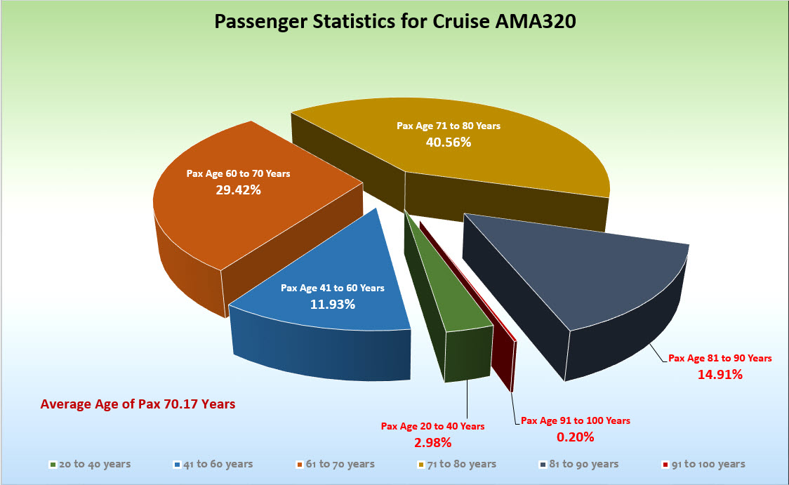

UNTERHALTUNGSPROGRAMM

Das Show Ensemble präsentierte auf dieser 17-tägigen Reise 5 Shows (In 80 Minuten um die Welt,
You can’t stop the Beat, Fosse, Oh What a Night, Schlagerwelle) sowie den Showblock vor dem Begrüßungs-Cocktail. Die geplante Abendshow „Nur die Liebe zählt“ musste aufgrund des Showband-Wechsels ausfallen. Stattdessen veranstalteten wir die Rockparty mit Einlage des gesamten Show Ensembles.
Zusätzlich gab es folgende Beiträge: Elton John Special (Markus) / Helene Fischer Special (Alina) / Schlager-Special (Christina) und eine Einlage des kompletten Show Ensembles während des Geburtstags-Cocktails.

ZUSAMMENFASSENDE BEURTEILUNG DER KREUZFAHRT
Die erste Woche der Reise war sehr holperig (Venedig, schlechtes Wetter in Saranda/Korfu, Verspätung, Dunkelheit in Santorin), dann hatten wir allerdings viele schöne Häfen mit perfektem Wetter und gut laufenden Ausflügen. Die Ausflugsbuchungszahlen waren (bis auf Israel) recht niedrig. Überwiegend angenehme, freundliche Passagiere, die sich an Bord sichtlich wohl fühlten. Es waren allerdings auch einige Unzufriedene dazwischen, die von einem Flaggschiff / „Traumschiff“ mehr Service und perfektere Einrichtungen erwartet hatten.
Die ständige Zeitumstellung (an mehreren Tagen nacheinander plus, dann wieder minus eine Stunde) ist etwas gewöhnungsbedürftig, führte aber zu keinerlei Problemen bei den Passagieren.
In manchen Häfen (z.B. Santorin, Limassol) war der sehr frühe Sonnenuntergang zu dieser Jahreszeit (gegen 16.30 / 17.00 Uhr) ein Problem.

Steffen Spiegel
Kreuzfahrtdirektor

Nizza, den 24. November 2017

CC: Kapitän Hotelmanager

Oliver Gerbig Norbert Jepsen
Barbara Zeiselmeier Benjamin Drechsel
Dr. Alois Franz Christian Adlmaier
Christian Rippel Manuela Bzdega
Georgios Zisopoulos Chris Schädel
Steffen Spiegel

